UNIVERSITATEA ALEXANDRU IOAN CUZA, IAȘI
FACULTATEA DE INFORMATICĂ

LUCRARE DE DIZERTAȚIE
Adnotator Treebank
propusă de
Florinel Hociung
Sesiunea: iulie, 2016
Coordonator științific
Prof., Dr. Dan Cristea
UNIVERSITATEA ALEXANDRU IOAN CUZA, IAȘI
FACULTATEA DE INFORMATICĂ
Treebank Annotator
propusă de
Florinel Hociung
Sesiunea: iulie, 2016
Coordonator științific
Prof., Dr. Dan Cristea

Declaraţie privind originalitatea şi respectarea drepturilor de autor
Prin prezenta declar că Lucrarea de dizertație cu titlul “Treebank Annotator” este scrisă de mine și nu a mai fost prezentată niciodată la altă facultate sau instituție de învățământ superior din țară sau străinătate. De asemenea, declar că toate sursele utilizate, inclusiv cele preluate de pe Internet, sunt indicate în lucrare, cu respectarea regulilor de evitare a plagiatului:
- toate fragmentele de text reproduse exact, chiar și în traducere proprie din altă limbă, sunt scrise între ghilimele și dețin referința precisă a sursei;
- reformularea în cuvinte proprii a textelor scrise de către alți autori deține referința precisă;
- codul sursă, imagini etc. preluate din proiecte open-source sau alte surse sunt utilizate cu respectarea drepturilor de autor și dețin referințe precise;
- rezumarea ideilor altor autori precizează referința precisă la textul original.
Iași, iulie 2016
Absolvent: Florinel Hociung
(semnătura în original)
Declarație de consimțământ
Prin prezenta declar că Lucrarea de dizertație cu titlul “Treebank Annotator”, codul sursă al programelor și celelalte conținuturi (grafice, multimedia, date de test, etc.) care însoțesc această lucrare să fie utilizate în cadrul Facultății de Informatică. De asemenea, sunt de acord ca Facultatea de Informatică de la Universitatea Alexandru Ioan Cuza Iași să utilizeze, modifice, reproducă și să distribuie în scopuri necomerciale programele-calculator, format executabil și sursă, realizate de mine în cadrul prezentei lucrări de dizertație.
Iași, iulie 2016
Absolvent: Florinel Hociung
(semnătura în original)
Cuprins
Introducere
Un pas important în crearea unui procesator de limbaj natural îl reprezintă crearea resurselor necesare pentru antrenarea parserului. Aceste resurse, cunoscute sub denumirea de treebank, sunt construite manual de către lingvisti. Procesul de construire a unui treebank presupune adnotarea unui corp de text cu informații morfo-sintactice și semantice la nivelul fiecarei propoziții și a fiecărui cuvânt.
În cadrul Facultății de Informatică aceste resurse sunt create manual de lingviștii din grupul de procesare a limbajului natural (NLP Group), rezultatul fiind fișiere în format Extensible Markup Language (XML), care, deși oferă avantaje precum extensibiliate, accesibilitate, validitate, etc., odată cu creșterea în mărime devin dificil de editat. În acest context a apărut necesitatea dezvoltării unei aplicații care să permită crearea, editarea și corectarea treebankurilor într-un mod facil.
Aceasta aplicație trebuie să satisfacă următoarele cerințe:
- posibilitatea plasării mai multor ferestre pe ecran,
- validarea structurii de arbore a propozițiilor din treebank,
- adăugarea de noi atribute, editarea și ștergerea atributelor existente,
- contopirea tokenilor,
- scindarea tokenilor,
- adăugarea și ștergerea de propoziții,
- creare de noi treebankuri,
- configurarea proprietăților atributelor (editabile, opționale/obligatorii, set restrâns de valori, etc.),
- specificarea straturilor pentru desenarea arborilor (semantic, sintactic, morfologic, etc.),
- afișarea grafului unei propoziții,
- editarea grafului unei propoziții,
- compararea propozitiilor cu ajutorul grafurilor lor.
Acest capitol descrie structura soluției propuse, oferind detalii cu privire la rolul, arhitectura si tehnologiile folosite de fiecare modul al aplicației, precum și scenarii de utilizare.
Treebank Annotator este un program pentru calculator dezvoltat pentru a asista lingviștii din cadrul grupului de procesare a limbajului natural (NLP Group) al Facultății de Informatică Iași în procesul de adnotare a treebank-urilor existente și pentru crearea de noi treebank-uri.

Primul pas în dezvoltarea aplicației a fost stabilirea domeniul aplicației, prin analiza treebank-urilor existente în cadrul grupului NLP, sub forma unor fișiere în format XML. Din analiza diverselor treebank-uri am extras domeniul aplicației, acesta fiind format din următoarele entități:
- document,
- propoziție,
- cuvânt,
- atribut.
Următorul pas a fost transpunerea domeniului în cod, ceea ce a rezultat în ierarhia de clase din Figura 1.
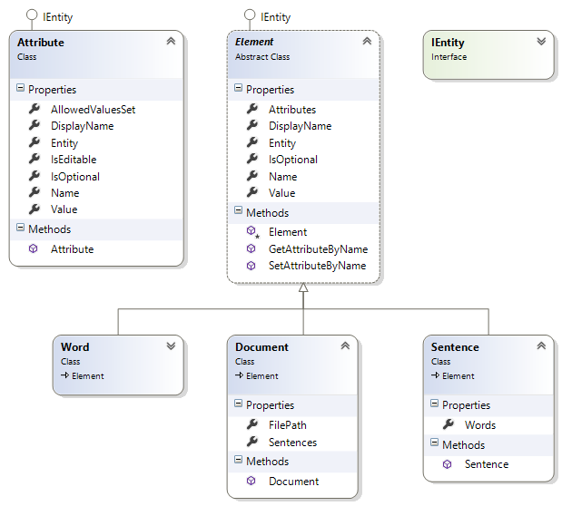
Figura 1: Ierarhia de clase pentru domeniul aplicației
Se poate observa că entitățile cuvânt, propoziție și document sunt specializări ale clasei abstracte element, în timp ce atributul este o entitate de sine stătătoare, ce definește o serie de proprietăți comune tuturor atributelor, precum valoare, numele corespunzător în fișierul XML, numele afișat în aplicație, flaguri ce indică dacă este opțional sau obligatoriu și, unde este cazul, un set restrâns de valori ce pot fi atribuite. Fiecare element are o mulțime de atribute ce poate fi modificată, prin adăugarea unor noi atribute sau eliminarea unor atribute existente.
Fisier de configurare

